3. Consola N-Unit

N-Unit aporta un modo consola, que facilita el uso en el continuo proceso de integración.

En la consola, los aciertos y fallos de los resultados se aportarán inmediatamente y ningún humano podrá juzgarlos o interpretarlos de manera subjetiva.

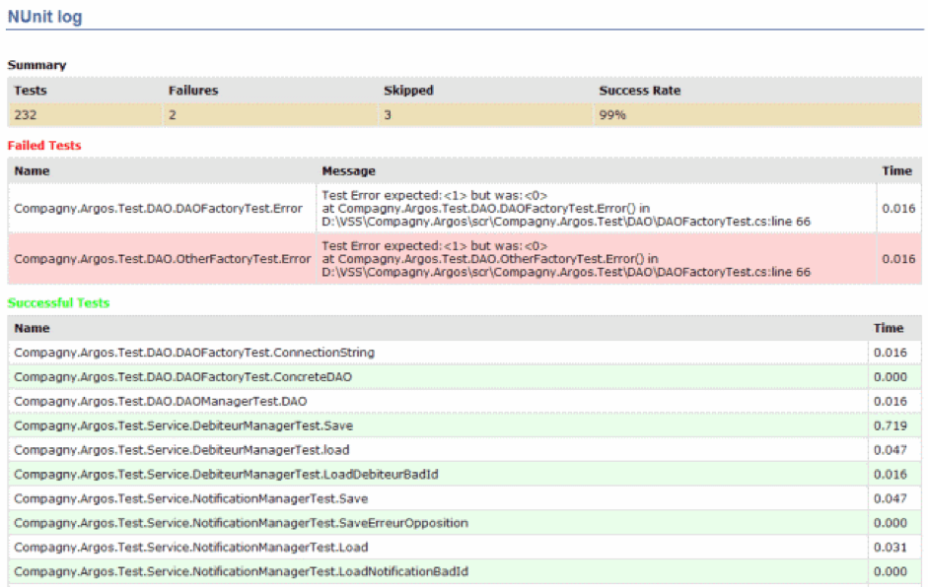

3.1 Interfaz gráfica

N-Unit posee también una interfaz gráfica, similar a la usada en Junit, lo que hace más fácil su uso. En el GUI puedes ver la ejecución de las pruebas, la prueba que se está ejecutando y cuantas veces ha funcionado y fallado. Además, puedes ver el resultado de cada paso y de cada aserción.

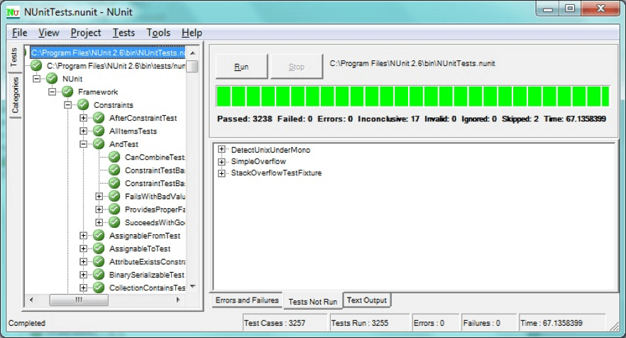

3.2. Muestras

La versión 2.4 posee muestras adicionales de las versiones anteriores. Están organizadas por lenguajes y carpetas respectivas a sus extensiones.

3.2.1 C#

**Failures**

Esta muestra escrita en C# demuestra 4 fallos en pruebas unitarias y una prueba que no se ejecuta.

**Money**

Esta es una versión en C# del ejemplo money que es encontrada en la mayoría de las implementaciones xUnit.

**Money-Port**

Es un ejemplo del montón mínimo que es necesario para actualizar la versión previa de N-Unit a esta versión.

3.2.1 C#

**Failures**

Esta muestra escrita en C# demuestra 4 fallos en pruebas unitarias y una prueba que no se ejecuta.

**Money**

Esta es una versión en C# del ejemplo money que es encontrada en la mayoría de las implementaciones xUnit.

**Money-Port**

Es un ejemplo del montón mínimo que es necesario para actualizar la versión previa de N-Unit a esta versión.

3.2.2 J#

**Failures**

Este tiene 3 pruebas que fallan y una ignorada en las pruebas escritas en J#.

3.2.3 VB.NET

**Failures**

Esta muestra escrita en VB.NET demuestra 4 fallidos test unitarios y un test que no se puede ejecutar

**Money**

Es un ejemplo del montón mínimo que es necesario para actualizar la versión previa de N-Unit a esta versión.

3.2.4 C++

**Failures**

Este es el mismo ejemplo que los otros, con 4 fallidas pruebas unitarios y una prueba ignorada. Los resultados que se esperan ocurren cuando son compilados en modo Debug. En el modo Release se dividien entrecero cuando el test concluye.

3.2.5 C++/CLI

**Failures**

Este es el mismo ejemplo que los otros, con 4 fallidas pruebas unitarios y una prueba ignorada.

3.2.6 Ejemplos de extensibilidad

**Minimal**

El “Addin” más pequeño posible: No hace nada, pero está reconocida por NUnit y listada en los “Addins Dialog”

**SampleSuiteExtension**

Un juguete “Suite Builder”. Reconoce un atributo especial e identifica pruebas respecto a la extensión del “suite”. Este eemplo usa objetos separados para el “Addin” y el “Suite Builder”

**SampleFixtureExtension**

Un “Suite Builder” un poco más involucrado. Es reconocido como un atributo especial y registra casos de pruebas para identificarlos como pruebas. Son heredados por “NUnitTestFixture” y por tanto obtienen todas las posibilidad de la clase conocidas libremente. Este ejemplo utiliza el mismo objeto que es implementado tanto para “Addin” como para el “Suite Builder”.